Μορφωτικός & Πολιτιστικός
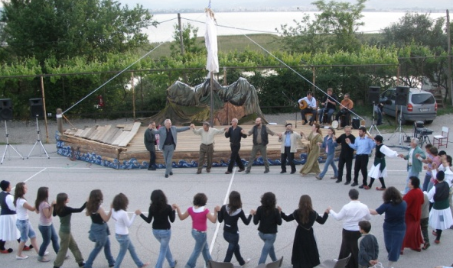
Σύλλογος το « ΑΝΘΟΣ» Δουραχάνη, 20/12/22
Δουραχάνη- Ιωάννινα
Τ.Θ. 70
Τ.Κ. 45002
Τηλ.26510-52247 Προς το σύλλογο γονέων και
Κηδεμόνων του 19 ^{ου} Δημοτικού Σχολείου Ιωαννίνων

«Ευχαριστήρια επιστολή»

Αγαπητοί γονείς και παιδιά του 19ου Δημοτικού Σχολείου Ιωαννίνων.
Είμαστε ένα φιλανθρωπικό σωματείο με έδρα τη Δουραχάνη Ιωαννίνων. Ο σύλλογός μας ιδρύθηκε το 1981 με πρωτοπόρο τον αείμνηστο Ιερομόναχο πατέρα Αθανάσιο Χατζή.
Με τη βοήθεια του Θεού και τη συμπαράσταση του κόσμου φιλοξενούμε χωρίς καμία οικονομική επιβάρυνση στο οικοτροφείο παιδιά ορφανά, φτωχά, διαλυμένων οικογενειών, από την Αλβανία και με διάφορες άλλες ανάγκες. Λειτουργεί στον ίδιο χώρο Δημοτικό και Γυμνάσιο. Επίσης διαμένουν και παιδιά του Λυκείου που φοιτούν σε Λύκεια της πόλης των Ιωαννίνων. Αυτή τη στιγμή φιλοξενούμε 45 παιδιά.
Σκοπός του συλλόγου μας είναι η συμπαράσταση και οικονομική ενίσχυση σε πάσχοντες συνανθρώπους μας. Επίσης όλο το προσωπικό είναι εθελοντές και δουλεύουν αμισθί.
Συμπαραστάτης στο κοινωνικό έργο που επιτελούμε είναι ο ανώνυμος λαός.
Τα λόγια είναι φτωχά για να αποδώσουν το μέγεθος της ευγνωμοσύνης μας για την αγάπη και την αλληλεγγύη με την οποία περιβάλλετε το οικοτροφείο μας και τους μαθητές του.
Έχουμε πράγματι μεγάλη ανάγκη τέτοιων αξιέπαινων και ωφέλιμων πρωτοβουλιών και δράσεων. Είστε σημαντικοί αρωγοί σε μια δύσκολη εποχή που διανύουμε. Χαιρόμαστε για την ικανότητά σας να αφουγκράζεστε την ανάγκη των ανθρώπων προσφέροντάς τους λίγη δροσιά, δείχνοντας έμπρακτα το ενδιαφέρον σας .
Μας δίνετε δύναμη και κουράγιο να συνεχίσουμε το δύσκολο έργο που με τη βοήθεια του Θεού και τη συμπαράσταση του κόσμου επιτελούμε. Δεν έχουμε μόνιμους πόρους για τη λειτουργία οικοτροφείου, σχολείων και κατασκηνώσεων.
Μόνο μαζί μπορούμε να συνεχίσουμε και να βελτιώσουμε την καθημερινότητα των παιδιών που αγκαλιάζουμε. Μαζί, ας ενώσουμε τις δυνάμεις μας για να προσφέρουμε περισσότερες ευκαιρίες και ένα καλύτερο μέλλον στα παιδιά.
Δεχτείτε τις ευχαριστίες από το προσωπικό και τα παιδιά μας.
Ευχόμαστε ολόψυχα καλά Χριστούγεννα, καλή χρονιά με υγεία και αγάπη. Η γέννηση του Χριστού ας είναι το προμήνυμα για μια χρονιά διαφορετική, όμορφη, με λιγότερα προβλήματα και περισσότερες φωτεινές εικόνες. Τα Χριστούγεννα είναι αγάπη, χαρά και προσφορά! Είναι μια σφικτή αγκαλιά σ’ αυτούς που αγαπάμε, είναι ένα ζεστό χαμόγελο στο συνάνθρωπό μας, ένας γλυκός λόγος σ’ αυτόν που υποφέρει.
Καλή πρόοδο στα παιδιά και υγεία.

Με εκτίμηση
Η πρόεδρος

